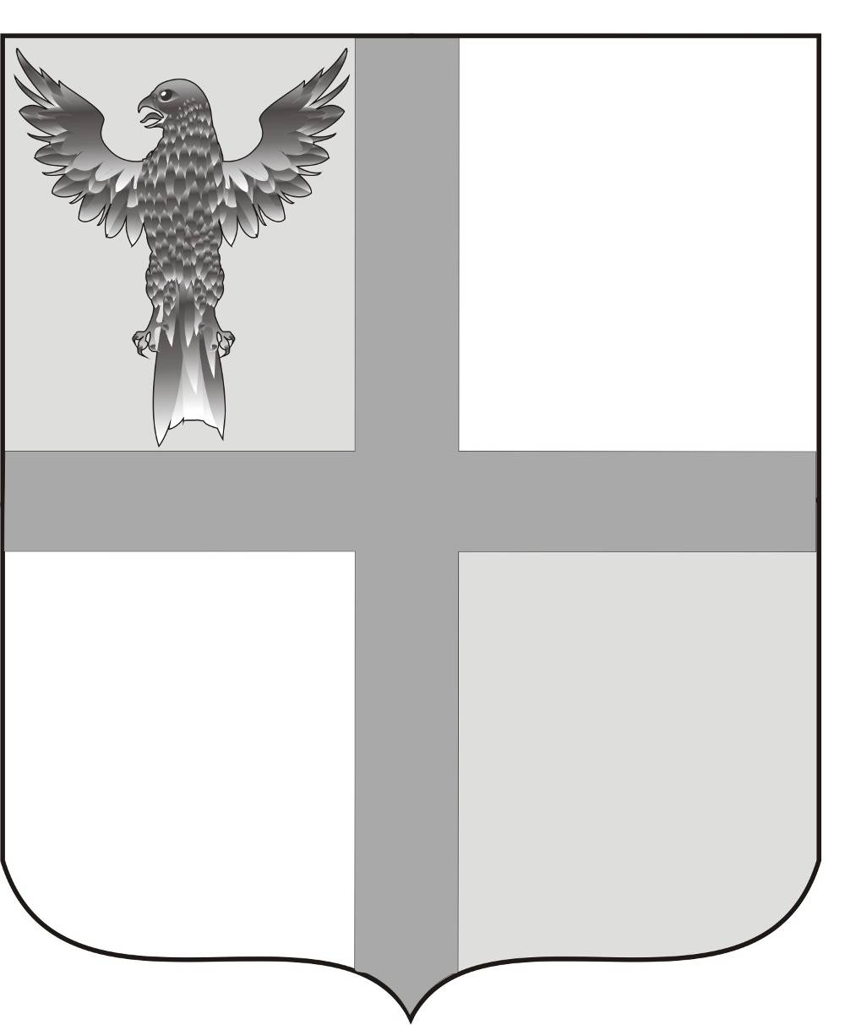
АДМИНИСТРАЦИЯ ИВАНОВСКОГО СЕЛЬСОВЕТА
БАГАНСКОГО РАЙОНА
НОВОСИБИРСКОЙ ОБЛАСТИ

РАСПОРЯЖЕНИЕ

25.02.2015 № 11

С. Ивановка

О мерах по предупреждению
и ликвидации весеннего половодья.

В целях предотвращения подтапливания производственных помещений, жилого фонда, размыва дорог и улиц,
ПОСТАНОВЛЯЮ:
- Создать комиссию по борьбе с весенним половодьем в следующем
составе:
Председатель комиссии - Шульга Н.Б. –Глава Ивановского сельсовета,
Заместитель председателя- Мищенко Б.А. -директор МУП ИКС «Ивановский коммунальщик»
Члены комиссии:
-Кацендорн В.Ю.- директор МКОУ Ивановская СОШ (по согласованию).
- Ритер А.К.- и.о. начальника отдела механизации ( по согласованию),
- Пушилин А.В. управляющий отделением № 1 ЗАО «Ивановское» (по согласованию),
-Павленко П.А. – управляющий отделением № 3 ЗАО « Ивановское (по согласованию),
- Бамбух К.В. управляющий отделением №2 ЗАО «Ивановское» (по согласованию)

- Утвердить План противопаводковых мероприятий (приложение №1)
- Довести план противопаводковых мероприятий до сведения руководителей предприятий и учреждений в срок до 27.02.2015.
- Контроль за исполнением данного постановления возложить на комиссию по борьбе с весенним половодьем.

Глава Ивановского сельсовета Баганского района Новосибирской области Н.Б.Шульга
Ритер Екатерина Андреевна
39-219
Приложение №1
к распоряжению администрации
Ивановского сельсовета
№ 11 от 25.02.2015

ПЛАН МЕРОПРИЯТИЙ ПО БОРЬБЕ
С ВЕСЕННИМ ПОЛОВОДЬЕМ НА ТЕРРИТОРИИ
МУНИЦИПАЛЬНОГО ОБРАЗОВАНИЯ
ИВАНОВСКОГО СЕЛЬСОВЕТА

1. Ограничить движение большегрузного транспорта по улицам сел на период с 15.03.2015 по 14.04.2015 года. Рекомендовать руководителям всех уровней, имеющих грузовой транспорт и трактора ознакомить под роспись водителей и трактористов
2. Руководителям предприятий и организаций рекомендовать:
2.1. до 20.03.2015 года очистить от снега кровли производственных и административных зданий.
2.2. до 20.03.2015 года произвести очистку от снега внутрихозяйственных дорог, машинных дворов и водосточных труб
2.3. Очистить подъезды ко всем административным зданиям и производственным помещениям для подхода пожарной и другой специальной техники до 20.03.2015 года.
3. МУП ИКС «Ивановский коммунальщик» МО Ивановского сельсовета выделить спецтехнику для очистки от снега водосточных труб, внутрихозяйственных дорог и улиц, пробить отводы для стока вод до 20.03.2015 года.
4. Поддерживать в проезжем состоянии дороги к свалкам, не допускать разгрузку бытовых отходов в неустановленных местах.
5. В период интенсивного таяния снега разрешить движение по улицам сел только специализированным машинам, имеющим специальное разрешение на проезд, выданное администрацией муниципального образования.
Ответственный за выдачу разрешений специалист Пащенко И.А.
6. Для ознакомления населения с данным планом мероприятий вывесить его на досках объявлений в селах муниципального образования и опубликовать в периодическом печатном издании «Бюллетень органов местного самоуправления муниципального образования Ивановского сельсовета»

